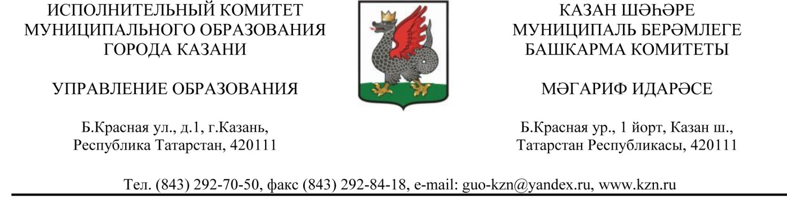
ПРИКАЗ БОЕРЫК

« 26 » 04 2021г. № 343

О проведении акции «10 дней по Победы»,
посвященной 76-летию Победы в Великой Отечественной войне

В целях патриотического воспитания учащихся, в соответствии с планом работы Управления образования г.Казани, в целях подготовки и празднования 76-летия Победы в Великой Отечественной войне 1941-1945 гг., приказываю:
1.Утвердить план проведения акции «10 дней до Победы», посвященной празднованию 76-й годовщины Победы в Великой Отечественной войне в апреле-мае 2021 года (приложение №1).
2.Начальникам отделов Управления образования Э.Р.Арслановой, и.о.А.А.Галимовой, Г.Г.Латышевой, И.М.Уразовой:
2.1.обеспечить во всех образовательных учреждениях организацию мероприятий в соответствии с утвержденным планом;
2.2.рекомендовать руководителям образовательных учреждений принять участие во всероссийских акциях (приложение №2);
2.3.все мероприятия освещать на официальных сайтах и аккаунтах учреждений в социальных сетях с использованием рекомендованных хештегов.
3.Начальнику информационно-методического отдела Ю.Г.Игнашевой обеспечить освещение мероприятий на сайте Управления образования г.Казани.
3.1.обеспечить контроль и анализ освещения мероприятий в социальных сетях;
3.2.сформировать отчет по участию в акции образовательных учреждений г.Казани.
4.Контроль за исполнением данного приказа возложить на исполняющего обязанности заместителя начальника Управления образования Э.Г.Фахрутдинову.
Начальник И.А.Ризванов

Е.А.Богданова,292-34-72

Приложение №1
к приказу Управления образования
№ 343 от « 26 » 04 2021г.

План мероприятий по проведению акции «10 дней до Победы», посвященной 76-летию Победы в Великой Отечественной войне
1941-1945 гг.

Дата | Мероприятие | Форма | Выкладываются в социальных сетях и на сайтах учреждений
29.04. | Уроки Мужества | Проведение классных часов, бесед, посвященных Великой Отечественной войне | Фотолента на сайтах школ и отделов образования
30.04 | «Дорогами Победы» | Исполнение стихотворений о войне | Видео  Обязательны хештеги: #дорогамиПобеды  #ЗвездаПобедыКазань  #учусьвКазани  Также отмечать на публикации необходимо аккаунт @obrazovanie_kzn
01.05 | «Ветеран, мы рядом!» | Помощь для бабушек и дедушек, ветеранам | Видео, фото  Обязательны хештеги:  #Ветеранмырядом  #ЗвездаПобедыКазань  # учусьвКазани  Также отмечать на публикации необходимо аккаунт @obrazovanie_kzn
02.05 | «Сохраним связь поколений» | Дети читают свои письма воевавшим на войне | Видео, фото  Обязательны хештеги:  #Письмосолдату  #ЗвездаПобедыКазань  #сохранимсвязьпоколений  #зеркалоистории  Также отмечать на публикации необходимо аккаунт @obrazovanie_kzn
03.05 | Виртуальный музей или история одного экспоната военных лет | Фото, рассказ, посещение школьных музеев боевой славы, военно-исторических, патриотических и др. | Фото, видео  Обязательны хештеги:  #Виртуальныймузей  #ЗвездаПобедыКазань  #Музейшколе  #учусьвКазани  Также отмечать на публикации необходимо аккаунт @obrazovanie_kzn
04.05 | «Простые истории Великой Победы» | Видеорассказ об участнике ВОВ | Видео  Обязательны хештеги:  #Героивойны  #ЗвездаПобедыКазань  #учусьвКазани  Также отмечать на публикации необходимо аккаунт @obrazovanie_kzn
05.05 | «Открытки Победы» | Рисунки детей с поздравлением (можно загружать на сайт http://пфопобеда.рф/ ) | Фото  Обязательны хештеги:  #ОткрыткиПобеды  #ЗвездаПобедыКазань  #учусьвКазани  Также отмечать на публикации необходимо аккаунт @obrazovanie_kzn
06.05 | «Подарок ветерану» | Мастер классы, фото и видео поделок детей | Видео и фото  Обязательны хештеги:  #Подарокветерану  #ЗвездаПобедыКазань  #учусьвКазани  Также отмечать на публикации необходимо аккаунт @obrazovanie_kzn
07.05 | «Этот день мы приближали как могли» | Исполнение песен о войне, поздравление ветеранов | Видео  Обязательны хештеги:  #ПесниовойнепоютдетиКазани  #ПоемДворем  #ЗвездаПобедыКазань  #учусьвКазани  Также отмечать на публикации необходимо аккаунт @obrazovanie_kzn
08.05 | «Окна Победы» | Рисунки на окнах образовательных учреждений | Фото  Обязательны хештеги:  #ОкнаПобеды  #вечныйогонь  #ЗвездаПобедыКазань  #учусьвКазани  Также отмечать на публикации необходимо аккаунт @obrazovanie_kzn
09.05 | Бессмертный полк в лицах | Фото родственника, участника Великой Отечественной войны.  Также возможна регистрация в проекте Дорога Памяти https://foto.pamyat-naroda.ru/ | Фото  Обязательны хештеги:  #Бессмертныйполк  #лицаПобеды  #дорогапамяти  #ЗвездаПобедыКазань  #учусьвКазани  Также отмечать на публикации необходимо аккаунт @obrazovanie_kzn

